Инструкция по использованию материалов сайта школы по вопросу организации обучения с использованием дистанционных технологий
(для обучающихся и их родителей (законных представителей))

В связи с принимаемыми мерами по предупреждению распространения коронавирусной инфекции среди населения и введения режима повышенной готовности образовательный процесс в нашей школе во всех классах с 06.04.2020 по 12.04.2020 будет осуществляться с применением электронных образовательных ресурсов и дистанционных образовательных технологий.
На сайте школы создан информационный раздел дистанционного обучения для обучающихся.
Для того, чтобы получить задание необходимо:
- Зайти на сайт школы http://school90.roovr.ru/
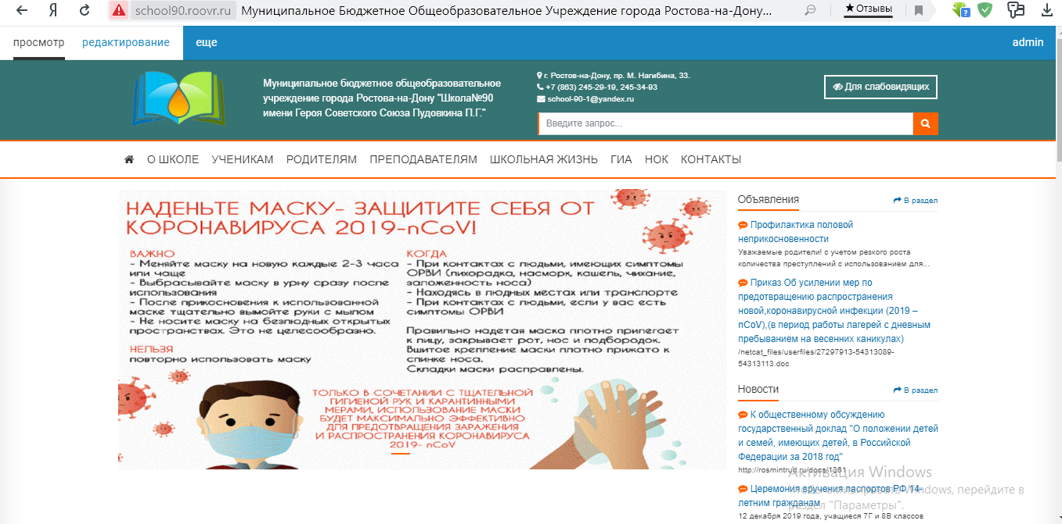
- Нажать на вкладку «Дистанционное обучение», которая находится в меню слева.

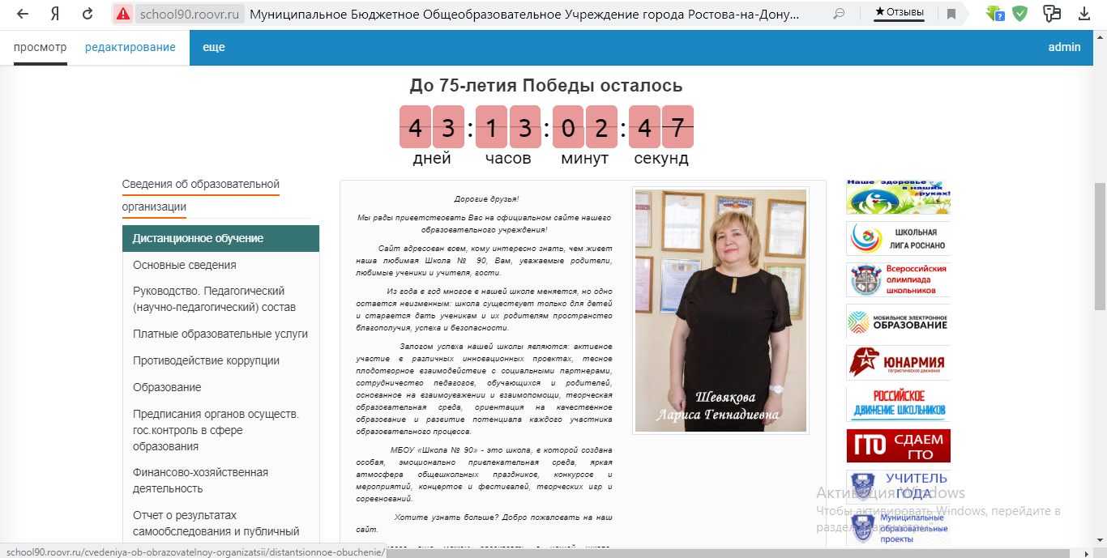

- Найти и выбрать вкладку «Для обучающихся»
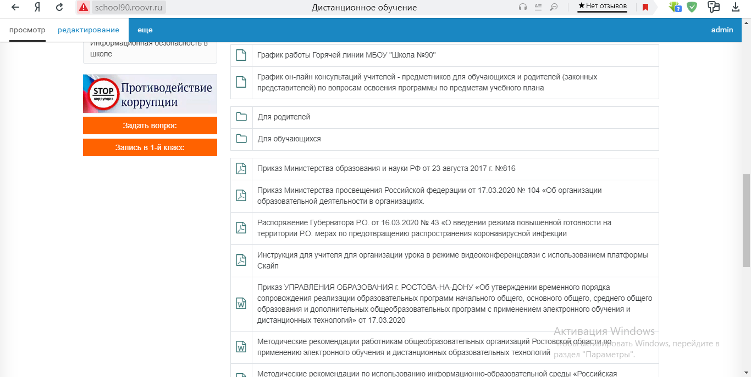

- Найти и выбрать в списке свой класс и свою параллель
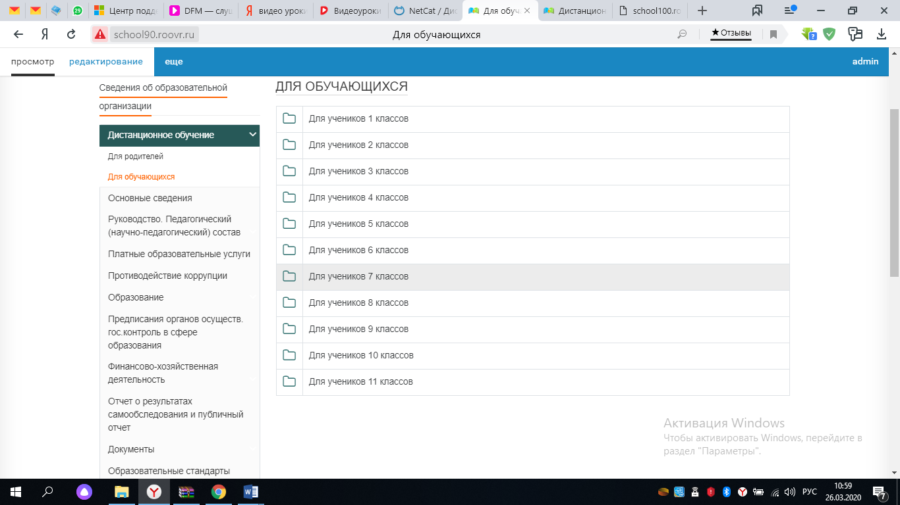
5. Задания по предметам будут размещены (согласно расписанию на конкретную дату) в прикрепленном документе. Все задания делятся на два типа: - материалы к уроку (объяснения нового материала, схемы-опоры, указание на источники нового материала, технологию изучения материала и т.д.) и домашнее задание.
6. Контроль выполненных заданий. Обучающиеся направляют выполненные домашние задания учителю-предметнику на электронную почту или в личный кабинет на выбранной обучающей платформе, прикрепляя документ (Word, Excel), фото или скан копии выполненных домашних заданий (проектов, презентаций, рисунков и т.д.). При отсутствии у обучающегося Интернета по согласованию с учителем-предметником задания можно отправлять с помощью телефона в мессенджерах (Viber, Whats’App, Telegram) или оставить в вестибюле школы в специальных контейнерах, обозначенных для каждого класса.

